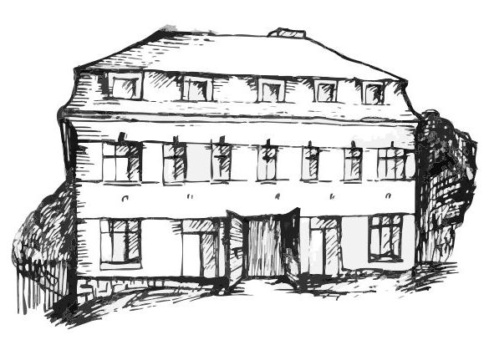 | Stacionář sv. Anežky České  Farní charita Beroun  Cajthamlova 169, 266 01 Beroun  Tel.: 311 613 612 | 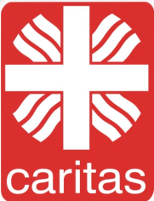
pondělí 15. 9. • 10,00 h – cvičení s míčky
• 10,30 h – povídání na téma podzim
• 11,30 h – co je nového, čtení tisku, křížovka
• 13,30 h – sportovní hry
úterý 16. 9. • 10,00 h – cvičení
• 10,30 h – lázeňské dopoledne (masáže, zdravotní
okénko)
• 11,30 h – co je nového, čtení tisku, křížovka
• 13,30 h – angličtina
• 13,30 h – Bingo + společenské hry
středa 17. 9. • 10,00 h – cvičení se stuhami
• 10,30 h – Procvičování kognitivních funkcí - paměť, soustředěnost, řeč – slovní zásoba..
• 13,30 h – malba listů akvarelovou technikou
čtvrtek 18. 9. • 10,00 h – cvičení
• 10,30 h – hudební dopoledne s písničkou
• 11,30 h – co je nového, čtení tisku, křížovka
• 13,30 h – kulinářské odpoledne (pečení …)
pátek 19. 9. • 10,00 h – cvičení s míčky
• 10,30 h – společenské hry
• 11,30 h – co je nového, čtení tisku, křížovka
• 13,30 h – Kavárnička (posezení u šálku kávy či čaje a povídání )
Tučně zvýrazněné akce jsou určeny i pro seniory z veřejnosti.

